全国会计专业技术资格考试上海考区报名操作指引

（**初级**）

1. **新用户注册**

进入全国平台，点击右上角“注册”按钮，进入到注册操作页面。

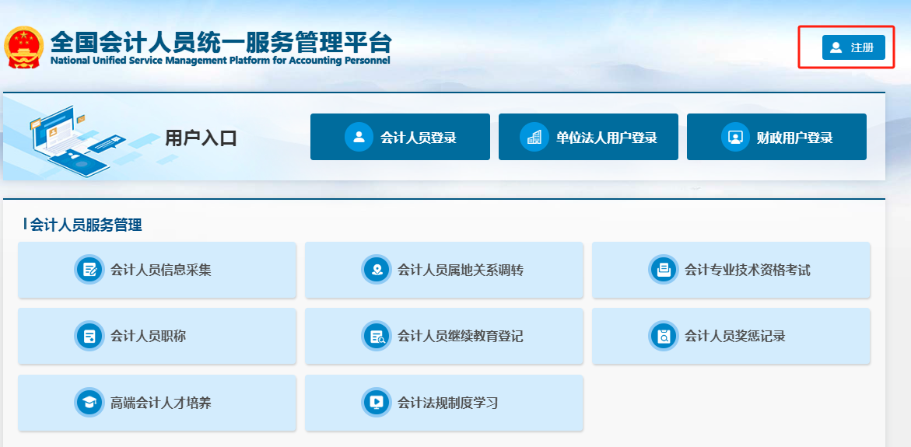

按要求填写本人证件类型、证件号码、姓名及手机号后，点击免费获取手机验证码。输入验证码后点击注册，完成注册操作。**注册成功后，注册信息无法修改。**请准确填写注册信息，并认真核对。

1. **会计人员登录**

注册成功后，在全国平台首页用户入口选择“会计人员登录”按钮，输入注册时所填写的证件号码或手机号、密码、验证码后点击登录。

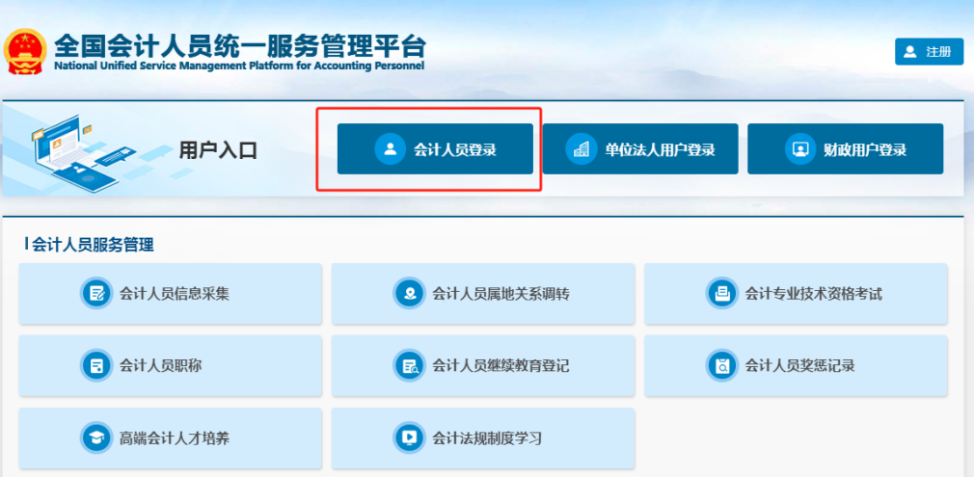

1. **实名认证**

登录成功后，在报名前必须进行实名认证。可以直接点击“开始进行实名认证”按钮进行支付宝实名认证，使用本人账号支付宝扫码即可完成实名认证。

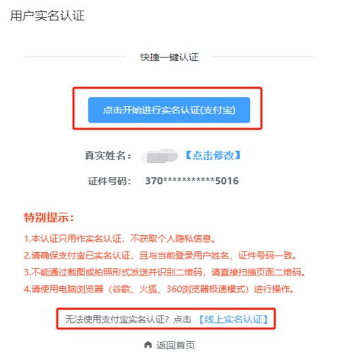

如无法使用支付宝进行实名认证，可以选择线上实名认证，按要求上传本人有效身份证件以及选择本市所属行政区划。

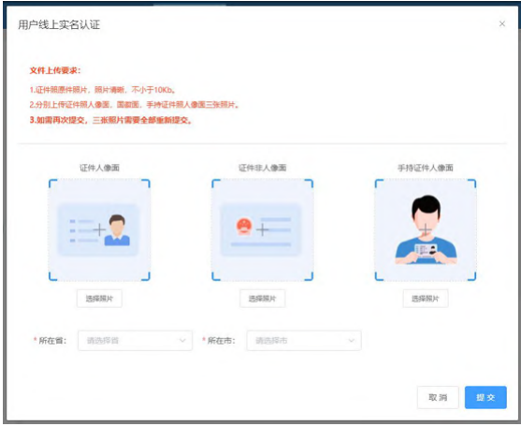

选择线上实名认证时，内地居民需上传本人有效居民身份证；港澳居民上传本人有效港澳居民来往内地通行证；台湾居民上传本人有效台湾居民来往大陆通行证；外籍人员上传本人有效护照（含签证）。

1. **考试报名**
2. 报考人员在全国平台登陆后点击首页的“会计专业技术资格考试”进入到考试报名页面，或者通过“服务大厅—考试服务”进入网上报名。

1. 选择“2025年全国会计专业技术资格考试（初级）”—“上海市”点击进入，完成阅读须知及报考人员必读事项等，选择报考条件，进入到报名信息填写页面。

表格

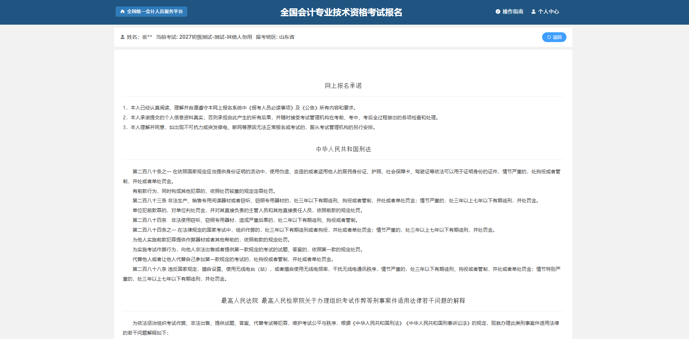

1. 报名信息填写依次选择报考点、勾选报名科目、填写个人信息、教育经历信息。个人信息中需上传标准证件照片（照片要求：jpg 格式，不小于10KB，像素>=295*413px，模糊、刘海遮眉、非正面、戴眼镜、戴帽子等照片不允许上传）。基本信息中有效身份证件类型、有效身份证件号码、姓名、性别、出生年月以及手机号码将自动读取注册时所填的信息。教育经历信息填写本人已取得的经国务院教育行政部门认可的最高教育经历。本市全日制高等院校在读的报考人员（包括在沪留学的外籍人员），除填写已取得的最高学历教育经历，还需在“是否在校生”栏选择“是”，并填写“在读学校”。

1. 报考信息填写完毕后点击“确认无误，下一步”，进入到证明材料上传页面，上传本人符合上海考区报考条件的属地证明和教育经历证明。
2. 属地证明。包括本市户籍证明，或在本市全日制普通高等院校在学证明（即《教育部学籍在线验证报告》以及有学校名称的学生证），或有效期内的《上海市居住证》，或2023年1月至2024年12月在本市累计缴纳社会保险满12个月的社保记录，或报名时本市社保处于正常缴费状态的社保记录。（**报考人员根据实际情况任选其一作为属地证明上传**）
3. 教育经历证明。经国务院教育行政部门认可的高中（含高中、中专、职高）毕业学历，需上传学历证书；境内大专及以上学历，需上传学历证书和《教育部学历证书电子注册备案表》（2001年及之前取得的境内高等教育学历，可只上传学历证书），有学位的上传学位证书和《中国高等教育学位在线验证报告》（2008年8月及之前取得的境内高等教育学位，可只上传学位证书）。经国务院人力资源社会保障行政部门认可的技工院校学历，需上传技校毕业证书。如若学历证书遗失，可由毕业院校出具国务院教育行政部门认可的学历证明。取得香港、澳门、台湾地区或国外的高等学校学历学位的，须经国家教育部留学服务中心认证，并上传认证报告。本市全日制高等院校在读的报考人员（包括在沪留学的外籍人员），需上传已取得的最高学历/学位材料，以及《教育部学籍在线验证报告》和有学校名称的学生证。

报考材料上传要求：上传的电子件以原件扫描（复印件电子扫描无效），支持jpg、png格式，大于20KB且不超过500KB，如涉及多张证明需合并为一个图片。（下同）

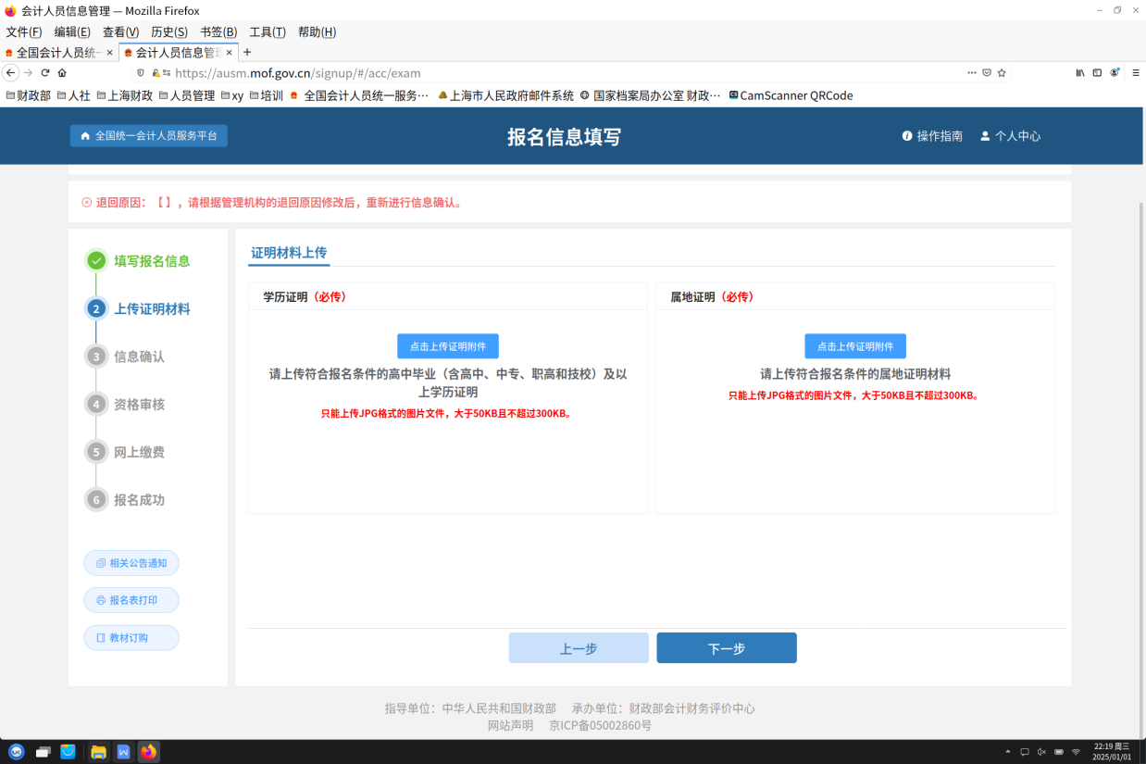

1. 确认信息无误后提交审核，等待审核结果。一般1个工作日后登录平台，可重新进入“会计专业技术资格考试”查看审核结果。

审核通过进入到网上缴费的页面，点击生成订单支付，完成支付即为报名成功。

审核不通过，可点击“修改信息”按钮，修改报名信息。也在信息确认完成缴费前，点击“重新报名”，删除所有报名信息，重新进入“会计专业技术资格考试”重新报名。

1. 缴费成功后，可直接按提示点击“网上缴费”查看订单的缴费状态，并点击“获取票据”开具并下载打印“上海市非税收入一般缴款书（电子）”，也可在缴费期间再次进入“会计专业技术资格考试”获取票据。

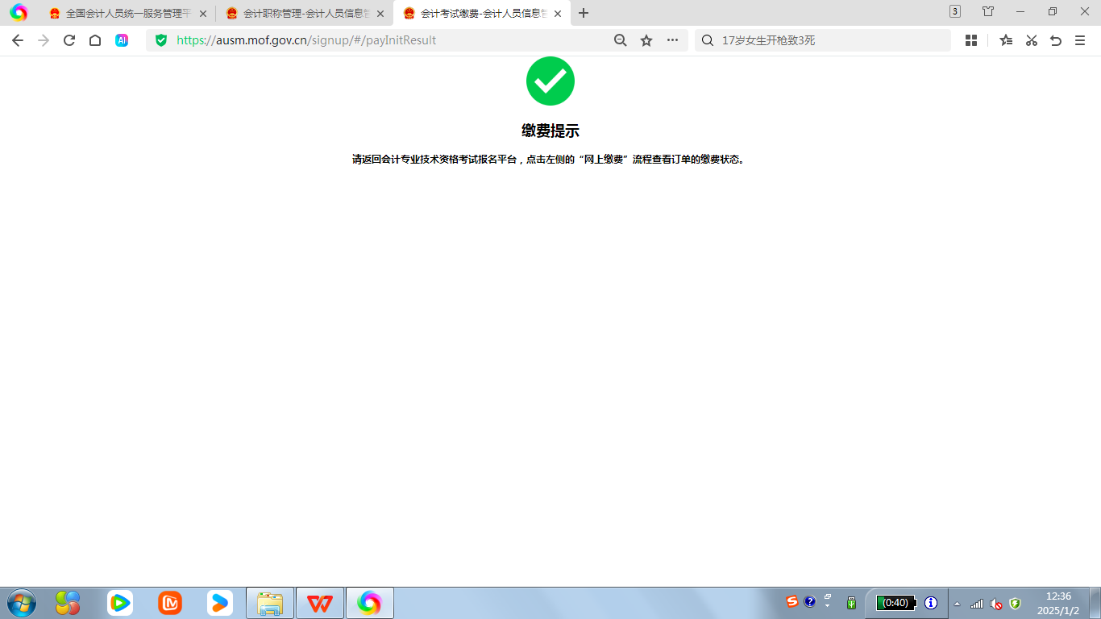

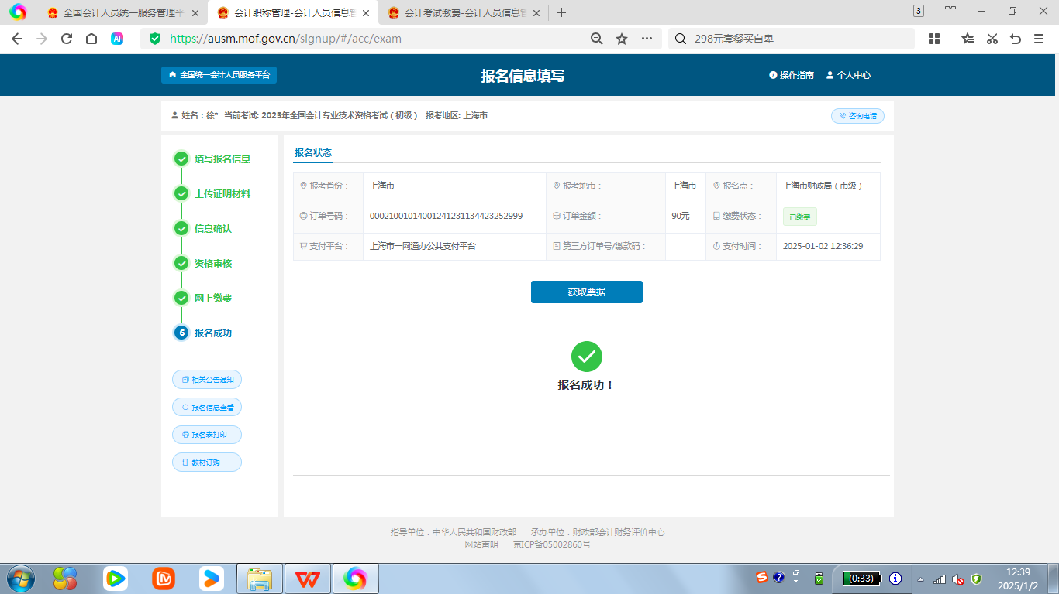

**友情提醒：**由于本市初级报考人员较多，审核量大，请报考人员合理安排时间。建议在**2025年1月23日24:00前**提交报名审核，以免影响考试报名。